KHAIRKAN
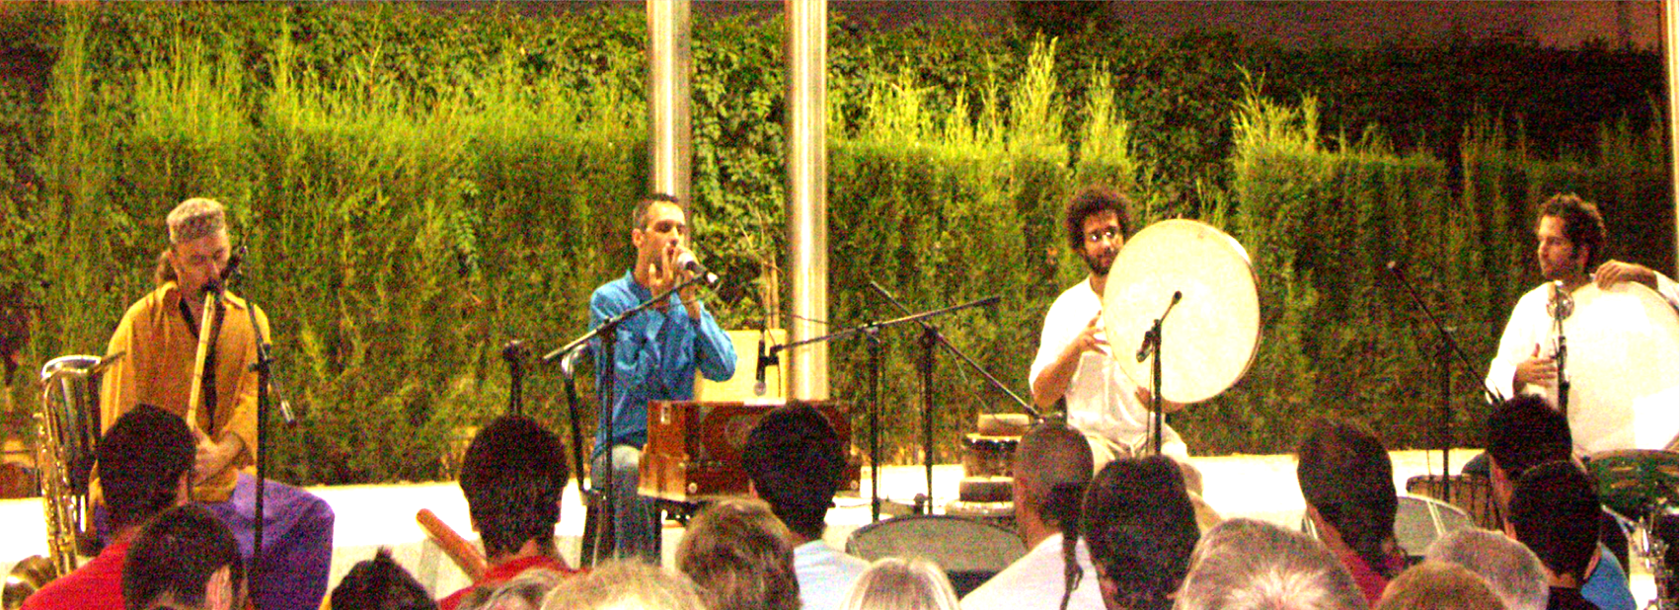

KHAIRKAN surge del encuentro de músicos procedentes de diferentes tradiciones musicales del Mundo compartiendo un espacio común y creando un lenguaje propio que sirve de puente entre las culturas.
En la búsqueda de un lenguaje universal los componentes de KHAIRKAN han realizado un trabajo de investigación musical, tanto hacia fuera (viajando a otros países y aprendiendo directamente de los maestros de esas tradiciones, especialmente a Turquía , India, Senegal), como hacia dentro (trabajando en la búsqueda de un sonido personal tanto con la voz como con los instrumentos, en la búsqueda de un lenguaje y expresión propios).
De esta forma surge una verdadera fusión donde se combinan instrumentos, elementos y técnicas de músicas tradicionales de Turquía, de India, Australia, de música Sufí , de África , de Asia Central, con fórmulas actuales como el Jazz o la música Avant Gardé o contemporánea.
El resultado es una música de gran fuerza y espontaneidad , llena de vida y de colores tanto tímbricos como musicales así como de emociones y profundidad sinigual que envuelven al público en todo momento , llevándolo de la mano a un viaje por los lugares más exóticos e insospechados. En su repertorio incorporan temas tradicionales de lugares como Turquía o Senegal junto con sus propias composiciones originales.
Por todo esto los conciertos de KHAIKAN se convierten en una experiencia mágica, única e inolvidable.

COMPONENTES:
ALEJANDRO BRAVO: Didgeridoo, arpa de boca, harmonium, canto Druhpad, karguirá, canto difónico.
ANGEL MARTÍN: Req, def, bendir, darbuka
IGNACIO BEJAR: Ney turco, clarinete bajo, , saxos (soprano y tenor), clarinete turco, oud (laud árabe)

Música:
Indojazz: https://soundcloud.com/khairkan-band/indo-jass
Ilahi: https://soundcloud.com/khairkan-band/ilahi
El sueño del derviche: https://soundcloud.com/khairkan-band/el-sueno-del-derviche

COCIERTOS MÁS RELEVANTES:
– En La Casa Fuerte de Bezmiliana en el Rincón de La Victoria (Málaga) el 28 de Enero de 2005 (dúo)
– En el “Festival Sacro y Ritual” en Rio Gordo ( Málaga) el 8 de Abril del 2005
– En el “Festival de La revista La Chispa” en Coín (Málaga) el 18 de Junio del 2005
– 15 y 16 de Octubre del 2005 en “La Fiesta del Monfí” en Cútar(Málaga)
– Gira por Portugal en Octubre del 2005, destacando la actuación en “La Casa de la Música” de Oporto.
– En trío en La Casa de La Cultura de Fuengirola (Málaga) el 6 de Abril del 2006
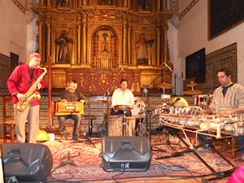

– En trío en el Teatro de Marbella con motivo de la Gala de Danza oriental el 8 de Abril del 2006
– El 4 de Junio del 2006 en Cómpeta (Málaga) (trío)
– El 24 de Junio del 2006 en Canillas de Aceituno ( Málaga) (trío)
– En cuarteto en el Festival “La Alegria del Barrio” en Las ramblas del Rabal en Barcelona, 15 de Julio del 2006
– En los Jardines de Los Reales Alcázares de Sevilla el 22 de Julio y el 4 de Agosto del 2006
– En el BOOM FESTIVAL en Idallanova (Portugal) el 8 de Agosto del 2006 ( cuarteto)
– En ” La Fiesta del Monfí” en Cútar (Málaga) el 21 de Octubre (trío)
– Inauguración del Museo Morisco de Sayalonga ( Málaga) el 27 de octubre del 2006 – En El Centro Cultural de La Diputación de Málaga el 28 de Octubre ( cuarteto)
– En La Sala Gades de Málaga dentro del ” Encuentro de Nuevas Músicas” , el 17 de Noviembre del 2006
– En el IX Festival Sacro y Ritual de Música y Teatro de Riogordo( Málaga) el 14 de Abril del 2007
– En La Sala Gades de Málaga, dentro del espectáculo multimedia MÚSICA SIN FRONTERAS el 4 de Mayo del 2007
– El Viernes 6 de Julio del 2007 en trio, en el “Festival Andalusí”, en los jardines de La Mezquita, junto al Mirador de San Nicolás . En Granada.
– El 19 de Agosto del 2007 en “Freedom Festival” en Portalegre ( Portugal)
– El 27 de Agosto del 2007 en el” Festival de AL-Andalus” en la provincia de Cádiz
-- El 18 de Octubre del 2007 en la inauguración del curso de la Universidad Laboral de Málaga
-- El Viernes 9 de Noviembre del 2007, en trío , dentro de las” Jornadas de Creatividad e Inventiva” organizadas por el C.E.P. de Antequera
-- El 15 de Diciembre del 2007 en el festival “Colores del Sur” en la Sierra Norte de Madrid
-- El Martes 27 de Mayo del 2008 en El Centro Cultural de La Diputación de Málaga, dentro de la “ I Jornada: Mujeres, violencia y derechos humanos” organizada por ASPA (Asoc. Andaluza por la Paz y la Solidaridad)
-- El Jueves 3 de Julio del 2008 en Los Baños Árabes de Ronda -- El Sábado 20 de Septiembre del 2008 en el “VIII Festival Arabe-Andalusí” de Salares (Málaga)
-- El Sábado 18 de Octubre del 2008, en cuarteto en la Sala EVENTUALMUSIC de Málaga
-- El Jueves 27 de Agosto del 2009 en el “IV FESTIVAL 3 CULTURAS” de Frigiliana, en cuarteto
-- El Sábado 10 de Octubre del 2009 en La “VI Fiesta del Monfí” de Cutar (Málaga)
-- Jueves 29 de Julio del 2010 en el “I Ciclo de Músicas del Mundo” de La Cueva del Tesoro en El Rincón de La Victoria (Málaga)
-- Domingo 8 de Agosto en el “XII Festival Sacro y Ritual” de Riogordo (Málaga)
-- Jueves 16 de Septiembre del 2010 en el Parque de España de Fuengirola
-- El 24 de Noviembre del 2010 en el Convento de Santa Clara de Carmona (Sevilla) , dentro de la “Semana Ceciliana”
-- 18 de febrero del 2011 en La Casa de la Cultura de Fuengirola
-- 7 de julio del 2013 en el IV CICLO DE MUSICAS DEL MUNDO DE LA CUEVA DEL TESORO en Rincón de la Victoria (Málaga)
-- el 18 de julio del 2014 en el CASTILLO DE GIBRALFARO de Málaga, dentro de las XIII Velada de Música en solidaridad con Palestina
-- 11 de octubre del 2014 en la XII FIESTA DEL MONFÍ de Cútar (Málaga)

REPRESENTACIÓN:
ASOCIACIÓN RUBAYAT
Presidente: José Ignacio Béjar González
Web: www.ignaciobejar.com
E-mail: ignaciomusicoterapia@gmail.com
Tlf. 0034 658921373

